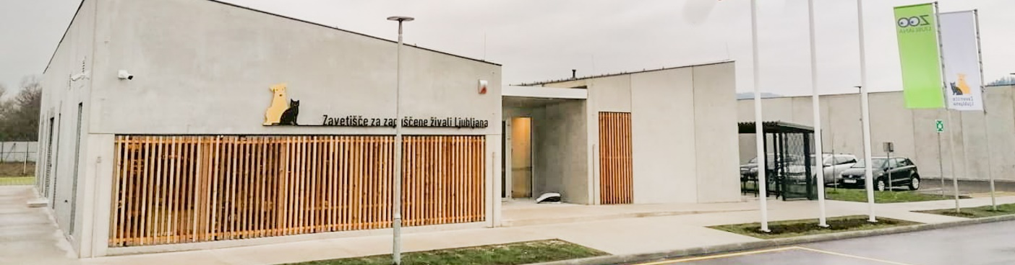

OTVORITEV NOVE AMBULANTE ZAVETIŠČA ZA ZAPUŠČENE ŽIVALI LJUBLJANA, četrtek, 16. julij 2020
Zavetiška dejavnost v Sloveniji letos polnoletna
Zavetišče za zapuščene živali Ljubljana je bilo kot prvo v Sloveniji ustanovljeno na svetovni dan živali − 4. oktobra 2002. Ustanovila ga je Mestna občina Ljubljana za lastne potrebe oskrbe zapuščenih hišnih živali, predvsem psov in mačk. Mesto Ljubljana je kmalu zatem z Odlokom o ustanovitvi javnega zavoda Živalski vrt dalo zavetišče v upravljanje javnemu zavodu Živalski vrt Ljubljana.
Čeprav v neprimerljivo skromnejših pogojih kot danes, je Zavetišče Ljubljana vsako leto sprejelo in oskrbelo več kot 2.000 zapuščenih živali, kar je četrtina vseh zapuščenih živali v Sloveniji. V osemnajstih letih so jih oskrbeli že več kot 32.000. Skrbnikom so vrnili več kot 5.000 izgubljenih živali, več kot 10.000 živalim pa so poiskali nov dom. V zavetišču so oskrbeli in v okolje vrnili tudi več tudi kot 11.000 prostoživečih mačk.
Kot se za takšno pomenljivo obletnico spodobi, je tudi zavetiška dejavnost ob prehodu v polnoletnost dočakala nekaj pomembnih prelomnic, ki jo bodo iz prve – mladoletne prakse pospremile v zrelost:

- Živali so z letošnjo posodobitvijo Zakona o zaščiti živali opredeljene kot čuteča živa bitja in ne več kot stvari.
- Zaključek novogradnje in popolne prostorske ter vsebinske prenove novega Zavetišča za zapuščene živali Ljubljana pomeni, da je Ljubljana, z njo pa Slovenija, pridobila sodobno zavetišče, ki je že doslej pokrivalo četrtino vseh slovenskih potreb, v prihodnje pa lahko postane zavetišče celotne ljubljanske regije. V prvi polovici leta je sklenilo sodelovanje s šestimi novimi občinami, skupno sedaj opravlja dejavnost za 8 občin. Pripravljeno pa je tudi na nove izzive. V pričakovanju posodobitve področne zakonodaje ima nova veterinarska ambulanta pripravljene že prostore za obravnavo eksotičnih hišnih živali, za katere je dopolnitev zakonodaje še v pripravi.
- V sklopu otvoritve druge od treh faz zavetišče odpira tudi vrata novih prostorov za izvajanje pedagoške dejavnosti, kjer so jim na pomoč priskočili kolegi iz LPP. V dveh sicer odsluženih, a preurejenih avtobusih, bosta zaživeli učilnici za otroke, ki bodo v zavetišču lahko preko formalnih izobraževalnih programov, ali pa preživljanja počitnic ter praznovanja rojstnih dni, poleg BUS bontona spoznavali tudi delo in poslanstvo zavetišč ter razvijali čut za odgovorno skrbništvo živali.
Peter Horvat, direktor LPP d. o. o., je ob tem povedal: »V LPP-ju podpiramo dobre ideje in aktivnosti, ki sledijo načelom krožnega gospodarstva, zato smo Zavetišču Gmajnice z veseljem podarili odslužena avtobusa, ki bosta mladim nadobudnežem nudila prijetno okolje za izobraževanje in druženje.«
NOVA VETERINARSKA AMBULANTA
Projekt je zasnovan z željo živalim in posledično tudi občanom nuditi še boljšo oskrbo in pomoč ter hkrati s smiselno umestitvijo objektov, z namenom ločevanja čistih in nečistih poti, zagotavljati najvišji možni nivo varnosti za vse. Pandemija covid-19 je bila prvi dokaz, da sta Ljubljana in Slovenija takšno zavetišče potrebovali. Čeprav še nedokončano, je bilo Zavetišče Ljubljana edino zavetišče, ki je bilo ves čas odprto tako za sprejem kot oddajo in na razpolago občanom, ko so ga najbolj potrebovali.
Nova veterinarska ambulanta Zavetišča za zapuščene živali Ljubljana je prijaznejša do živali, do obiskovalcev, omogoča veliko boljše delovne pogoje in se celostno dopolnjuje z novimi objekti za živali. Razporeditev prostorov je maksimalno fleksibilna za prilagajanje sezonskim potrebam oziroma tudi večjim sprejemom živali. Zagotovljeni so ločeni izolatoriji, kjer bo mogoče varnejše zdravljenje okuženih živali. Ambulanta je opremljena z vso potrebno opremo po sodobnih standardih (digitalni rentgenski aparat, ultrazvok, laboratorij z varnim mestom za obdelavo vzorcev). Sodobno opremljeni kirurški dvorani bosta omogočali opravljanje tudi zahtevnejših kirurških posegov. Nova ambulanta tako ob novih, izboljšanih bivalnih pogojih za živali in povečanih kapacitetah zgrajenih v prvi fazi projekta, zaključuje celostno oskrbo zapuščenih živali po sodobnih strokovnih standardih.

O GRADNJI:
Projekt je bil javnosti predstavljen ob desetletnici ustanovitve zavetišča − na dan živali, 4. 10. 2012.

Gradnja zavetišča poteka v dveh gradbenih fazah:

- FAZA: izvedena je bila izgradnja objektov (B), (F), (D) in (E), katerim je bilo pridobljeno ločeno uporabno dovoljenja. Po izgradnji objektov v prvi fazi, se je izvedla zunanja ureditev do meje obdelave druge faze.
- Objekt B: zavetišče za pse, približno 1170 m² živalim namenjenih površin,
- Objekt D: upravna stavba, približno 250 m²,
- Objekt E: skladišče, približno 150 m²,
- Objekt F: servisni objekt z energetskim prostorom, približno 110 m²,
- čistilna naprava, bazen požarne vode,
- ter ekološki otok.

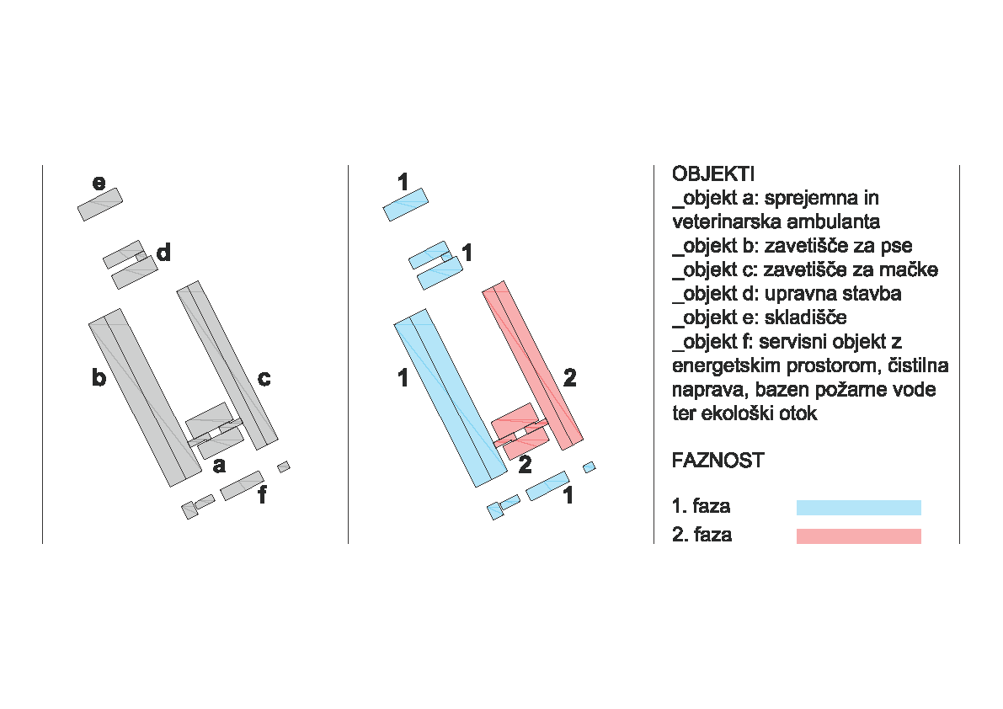

- FAZA: Po selitvi vseh živali iz obstoječega zavetišča v objekt za pse (B), se je v drugi fazi pristopilo k rušenju obstoječe stavbe za nastanitev živali. V prvem sklopu druge faze se je izvedla izgradnja objekta (A) – veterinarske ambulante v velikosti 356 m².

- Po izgradnji objekta (A) in preselitvi veterinarske dejavnosti v nov objekt, se bo porušila še obstoječa upravna stavba in dokončala že začeta izgradnja objekta za mačke (C). Po izgradnji objektov v drugi fazi, se bo izvedla preostala zunanja ureditev.

Sprejemna in veterinarska ambulanta:

Objekt leži na jugovzhodnem delu kompleksa med traktom oddelka za mačke in traktom oddelka za pse. Objekt je namenjen sprejemu živali in njihovi oskrbi v veterinarski ambulanti. Sprejemno-veterinarska ambulanta je pritlična stavba in tlorisno gledano kvadratne oblike dimenzij 22,0 x 23,0 m in jo lahko razdelimo na dve med seboj povezani enoti: sprejemno ambulanto tlorisnih dimenzij 8,0 x 23,0 m in veterinarsko ambulanto tlorisnih dimenzij 10,0 m x 23,0 m. Vmesni prostor je namenjen atriju, ki je samo delno pokrit. Neto površina tako znaša 350 m², višina objekta pa 4,80 m.

Programsko je objekt razdeljen v tri sklope:
- sklop za sprejem vsebuje čakalnico z recepcijo, sobo za nočni sprejem zapuščenih mačk, sobo za nočni sprejem zapuščenih psov in garažo z razkužilno ploščadjo,
- sklop veterinarske ambulante vsebuje dva prostora za preglede, temnico, manjšo in večjo operacijsko dvorano, sobo za okrevanje, izolacijo za mačke in izolacijo za pse s prostori za pripravo hrane, razkuževanje, ambulanto za pregled drugih hišnih živali, sobo za okrevanje drugih živali, lekarno, sobo z rentgenom in ultrazvokom ter laboratorij,
- servisni sklop vsebuje pisarno, garderobo s sanitarijami, pralnico s shrambo in prostor za čistila.

Sprejemna in veterinarska ambulanta se na objekta B (objekt psi) in C (objekt mačke) navezuje preko dveh nadstreškov in tako ščiti prehode med temi. Živali tako postopoma prehajajo iz t.i. »nečistega« dela v sprejemno-veterinarski ambulanti v karantenski del objekta za pse oziroma mačke, po opravljeni karanteni pa v »čisti« del oziroma oddelek za oddajo in preko recepcije k novim skrbnikom.

PODATKI O IZVAJALCIH
Naročnik:
Mestna uprava MOL
Služba za razvojne projekte in investicije
Adamič Lundrovo nabrežje 2, 1000 Ljubljana

Projektant:
PROJEKT d.d. Nova Gorica
Kidričeva ulica 9a
5000 Nova Gorica, Slovenija

Nadzor:
DUP INŽENIRING, družba za urejanje prostora, d.o.o.
Medenska cesta 129, 1000 Ljubljana

Izvajalec GOI:
ANDE inženiring d.o.o.,
Tbilisijska ulica 59,

Izvajalec oprema:
LESNINA MG OPREMA podjetje za inženiring, d.d.,
Ljubljana, Parmova ulica 53,

POGODBENA VREDNOST NOVE AMBULANTE:
877.000 EUR brez DDV
KONEC SPOROČILA
*************************************************************************************************
Fotografije otvoritve in novega zavetišča prenesite na tej povezavi:
https://www.zoo.si/objave-za-novinarje/otvoritev-nove-ambulante-zavetisca-za-zapuscene-zivali-ljubljana-cetrtek-16-julij-2020#navigation

Kontakti:

ZOO Ljubljana
Barbara Mihelič, univ. dipl. biol., direktorica
M: 051 441 123
E: barbara.mihelic@zoo.si

Zavetišče za zapuščene živali Ljubljana
Marko Oman, dr.vet.med, vodja zavetišča
M: 051 455 868
E: marko.oman@zavetisce-ljubljana.si

